**НАРОДНО ЧИТАЛИЩЕ “ХРИСТО БОТЕВ - 1937”- БУРГАС**

Бургас, кв.”Победа”, ул.”Кубрат”№ 7,тел.0895506280,e-mail: [hr.b_pobeda@abv.bg](mailto:hr.b_pobeda@abv.bg)

**ОТЧЕТЕН ДОКЛАД ЗА 2021г.**

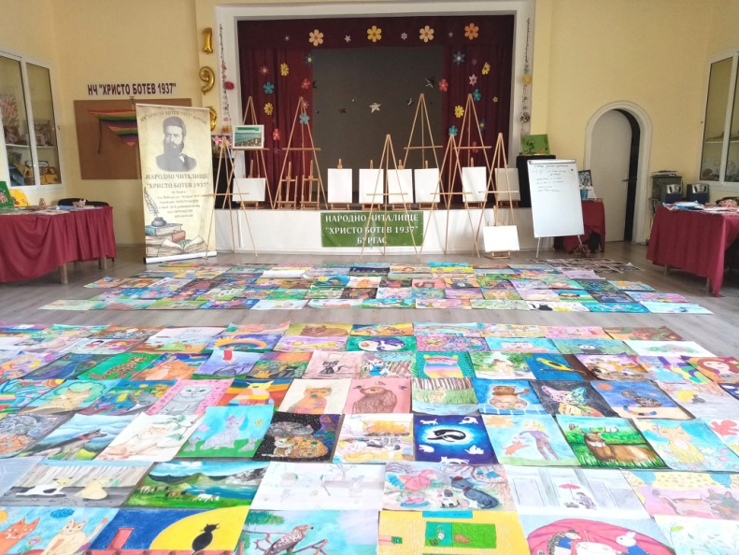 2021 година за нас беше необичайна, все още носеща отпечатъка на пандемията. Общуването с потребители на библиотеката, читатели, ученици и с децата, участници в нашите школи, малко по малко преодолявахме с надежда, добро отношение и усмивки. Социалната адаптация през годината беше цветна и изпълнена с вълнуващи събития, проекти, конкурси, обучения, пленери, летни програми, литературни, приложни и творчески изяви, при спазване на всички мерки за безопасност.

Дейностите в читалището продължиха и се случваха градивно. Школите ни, съвместими с интересите и нуждите на децата в нашия квартал, бяха въвлечени и родители и разширените им семейства, общността, учители от близкото училище. Чрез формите на изкуството, интеграцията и социализацията на подрастващите от различните етноси в квартал ”Победа”, се постигнаха завидни резултати, благодарение на изобразителното, приложното, танцовото, литературното изкуство и народните занаяти и ръководителите на любителските формации в НЧ”Христо Ботев 1937”-Бургас. Тясно застъпена беше и социалната, и психологичната, и арт адаптацията, благодарение на председателя и секретаря на читалището, имащи нужните квалификации за това, в трудното време на пандемията.

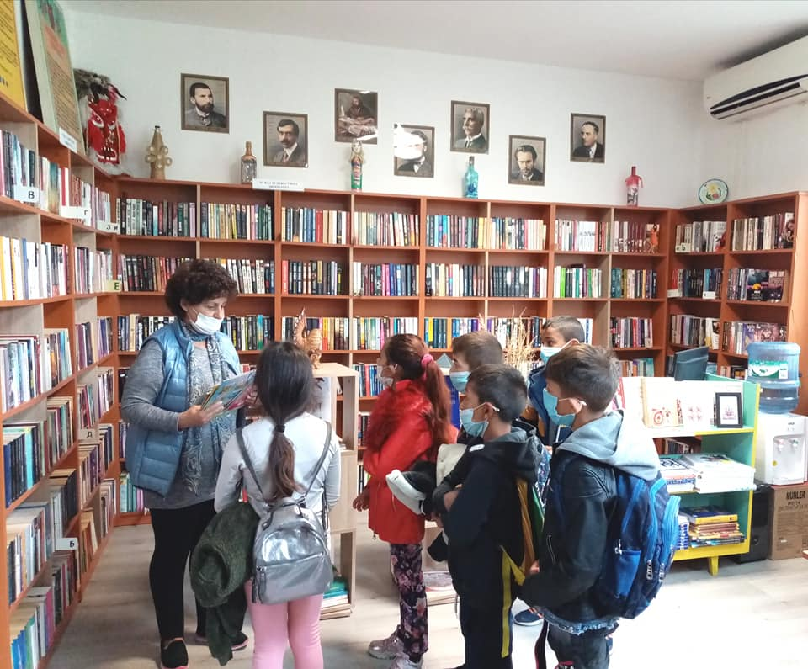 Основната дейност на читалището е **Библиотеката**, която е автоматизирана, с интернет достъп, обезпечена с необходимите технически средства, периодично предлагаща нови книги и разнообразни услуги за населението. През 2021г. в нея са регистрирани 260 читатели. От тях 59 бр. специалисти, 61 бр. са пенсионери и 140 бр. са учащи. Направените посещения за годината общо са 5572 бр., а заетите библиотечни материали –1870 тома. Набавените библиотечни документи през 2021г. са: 607 тома книги, от които са закупени 456 бр. и дарения 151 тома дарени от частни лица. Читалището участва и спечели проект ”Българските библиотеки-съвременни центрове за четене и информираност 2021”към Министерство на културата за закупуване 257 броя книги на стойност 3991,24 лв., с който обогати и освежи с нови заглавия фонда си и привлече нови читатели.

Фондът на библиотека периодично се прочиства от остарели и овехтели книги. Тази година бяха отчислени 100 тома и наличният фонд на библиотеката към 01.01.2022г. е 13713 библиотечни единици.

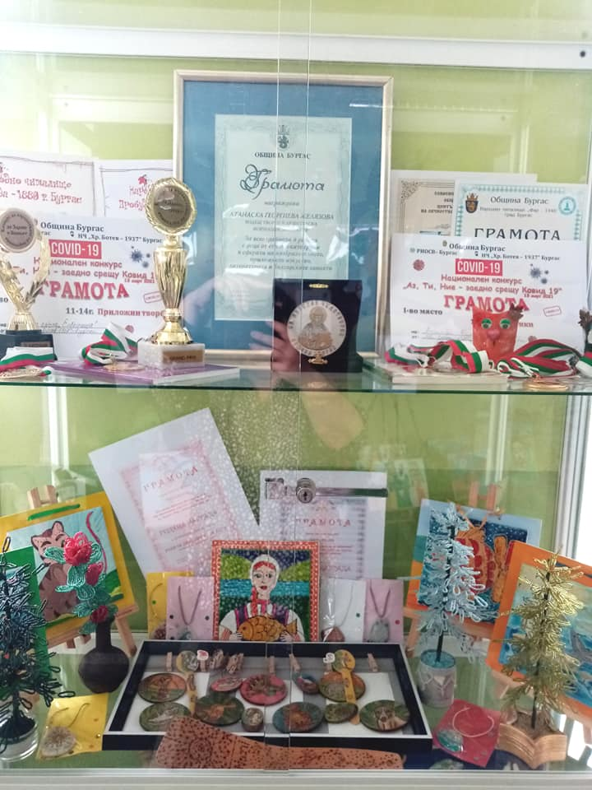 **Библиотечните изяви** допълват културната програма на читалището, превръщайки се в празници на литературата и изкуството. Витрините и разнообразните изложби, позиционирани из цялото читалище-коридори, зелена стая, театрална зала, както и виртуалните изложби напомнят за състояли се събития и чествания. Наши гости често са децата от близкото ОУ „Хр.Ботев”, които заедно със своите учители разглеждат нашата библиотека, запознават се с българските празници, както и с творчеството на школите в читалището. Все повече деца са привлечени да станат наши читатели, да рисуват, пишат и танцуват в нашите школи, което ни радва. Това се вижда и в постигнатите резултати, медали, купи и грамоти в нашите школи и онлайн, в страниците ни. Не е лесно да се работи с деца - билингви, но усилията ни се възнаграждават– те се стараят да четат, пишат и разказват, рисуват по приказки, създават приложни творби, а това допринася ползотворно за тяхното личностно развитие в извън училищна среда. Радващ е факта, че и родителите им се включват в нашите мероприятия, подкрепят ни и ни помагат, както могат, включва се и общността в квартала.

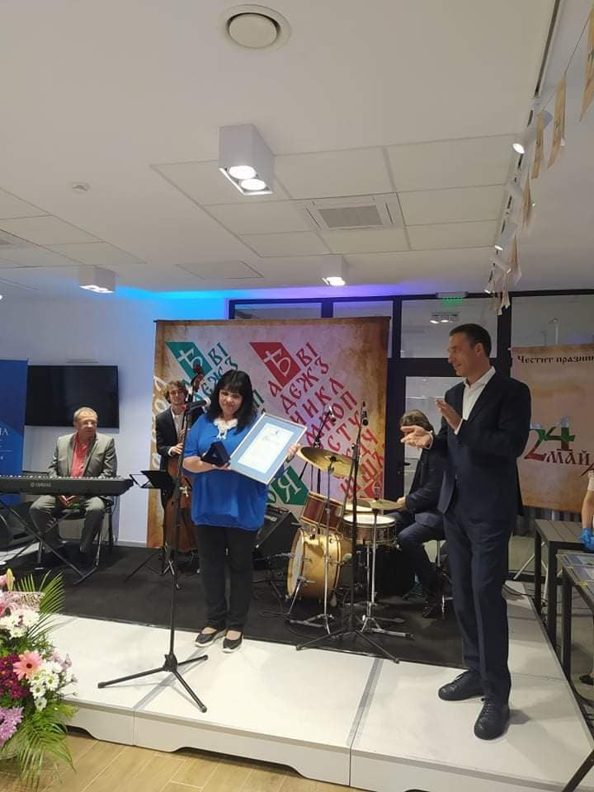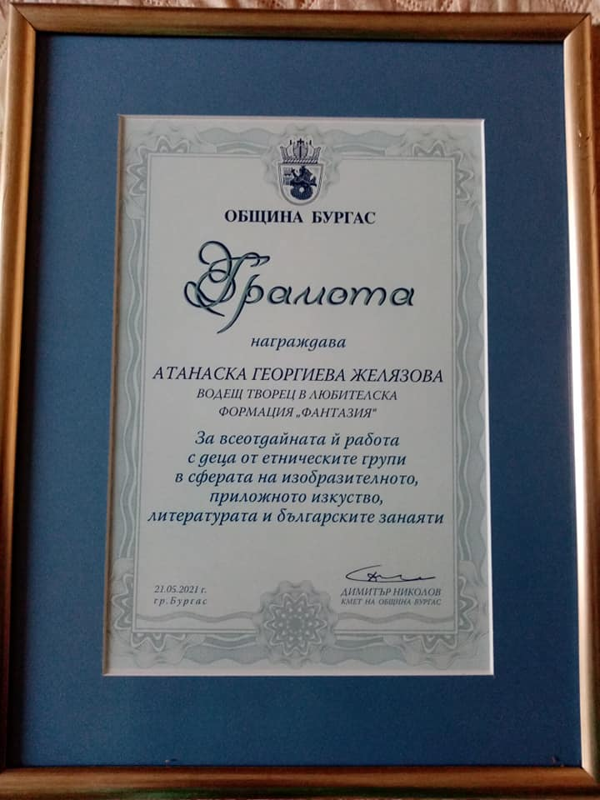Тази година за 24 май, кмета на град Бургас награди ЛФ”Фантазия” за постигнати високи успехи с децата, предимно от ромското население. Участвайки в различни конкурси на международно, национално и регионално ниво, творците от школата станаха разпознаваеми, печелейки купи и медали, престиж за читалището и града ни. Разделението в читалището на етноси вече не е налично, децата творят и се забавляват в екип, празнуват заедно победи и празници, очакват всяка инициатива с интерес и предлагат невероятни идеи за свободното си време и за ваканциите, а екипа на НЧ”Христо Ботев 1937”-Бургас се вслушва и черпи идеи от детски фантазии и цветни мечти. Трудностите идват по-скоро от лошото им финансово положение, и заради това, читалищното настоятелство взе решение децата, творящи към школите ни, да не заплащат такси, материали и да ползват безплатно читалищните услуги.

**Любителска формация „Фантазия” е** създадена преди 15 години, като приложен кръжок. Днес формацията е с разширена дейност, отговаряща на търсенето и интересите от децата, творящи в нея. Развиват се изобразителното и приложното изкуства, българските занаяти- тъкане, ръкоделия, шиене на български шевици, фъкане, макраме изкуството, бисероплетенето, Еко творчеството и т.н. 2021година, белязана с последиците на пандемията, доведе до обучение и творчество и в онлайн групи. Повече от 30 деца на възраст от 6-15г. твориха и взеха участие в над 50 международни, национални, общински и регионални конкурси, и други конкурси, организирани специално за поощрение на децата от формациите. Отличия, медали и грамоти, получени от децата общо са над 90, които мотивираха уважение за положените усилия от страна на техните родители, учители и общността.

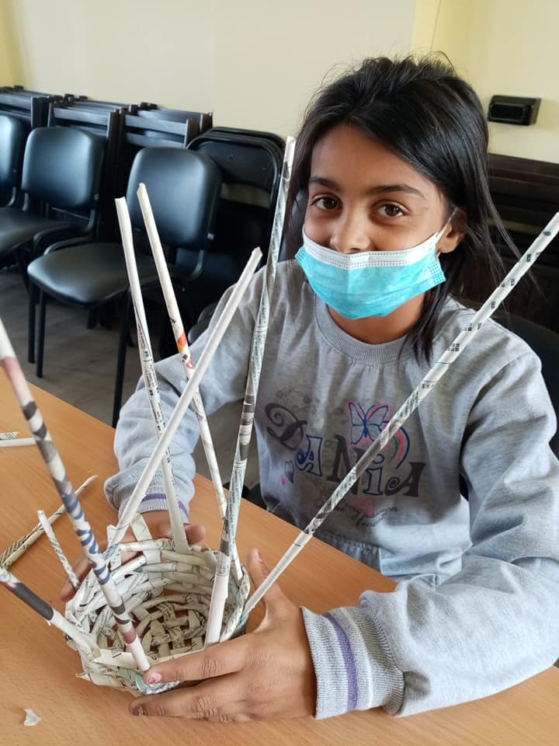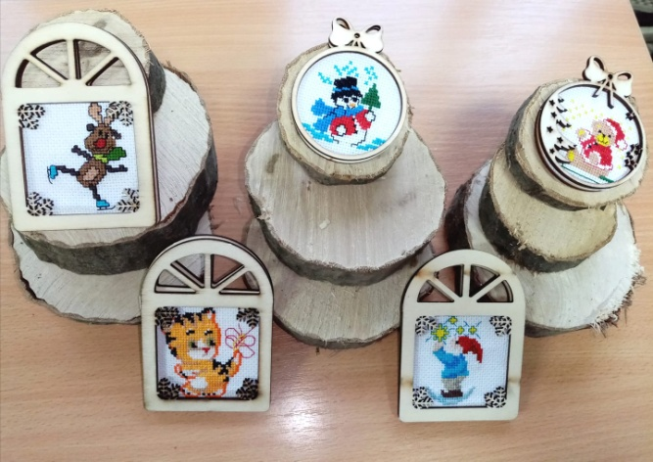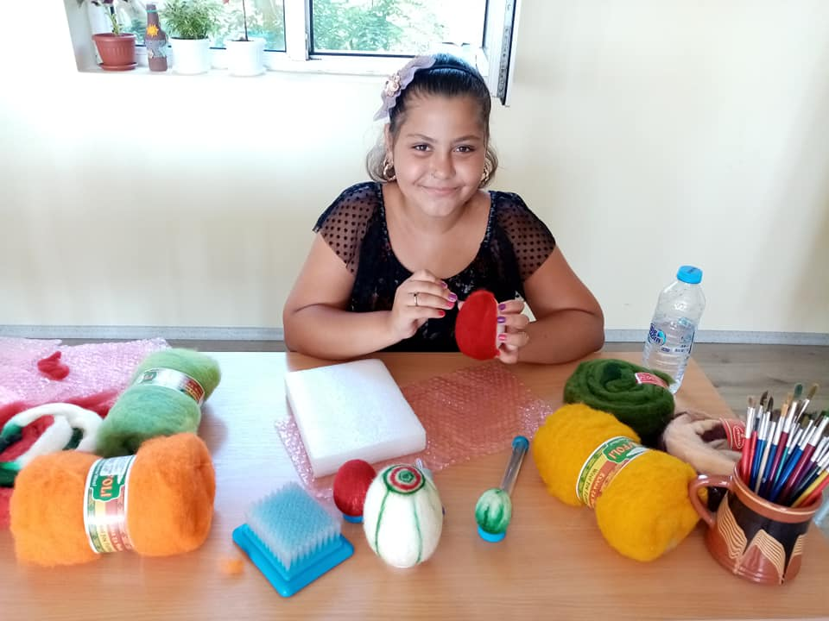 Едни от най-големите ни постижения са в следните конкурси:

13МК”Обичам моята родина”-Русофили и СБУ-София- 15 приза, НК”Водата е живот”-ВИК Бургас-5 приза, 3НК”Моите приятели-котките”-4 призови места, 6НК”Моята невероятна лятна ваканция”-Бургас -3 призови места, Арт фестивал „Сезони“-5 приза, МФ“Млади таланти“- 2 приза, МК“Куба-близка и далечна“ -Куба,Световен конкурс" Заедно в 21 век", МК „Магията на фолклора“-Испания, 52МК за рисунка-Япония, 15 Международен фестивал на изкуствата „Радост на брега“-Созопол специална награда- за колекция живопис -5 -1ви места и т.н.

По-случай празника на града, Община Бургас в лицето на зам- кмета на културата г-жа Саватева, покани творци от школата да подредат изложба в НХК, която радва гостите и жителите на Бургас.

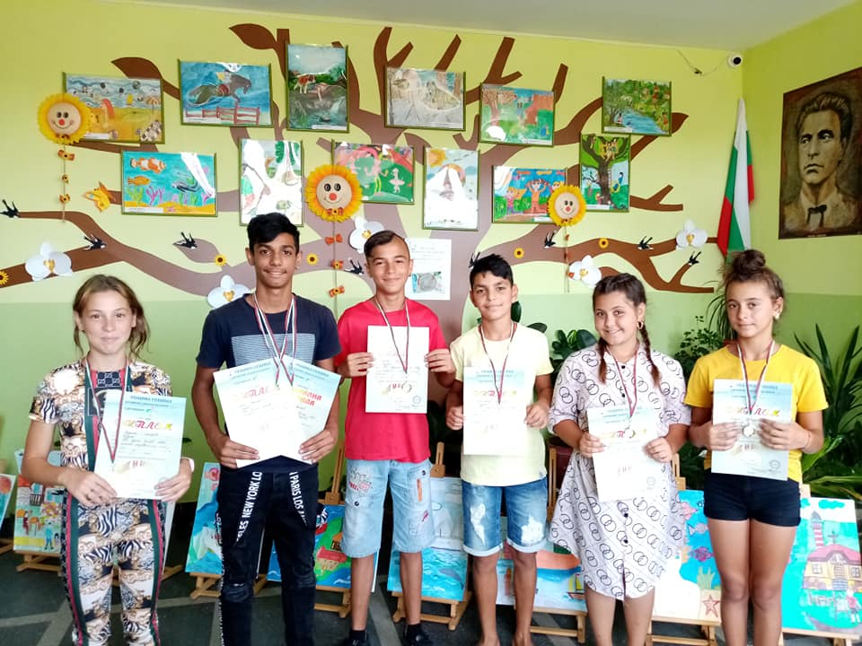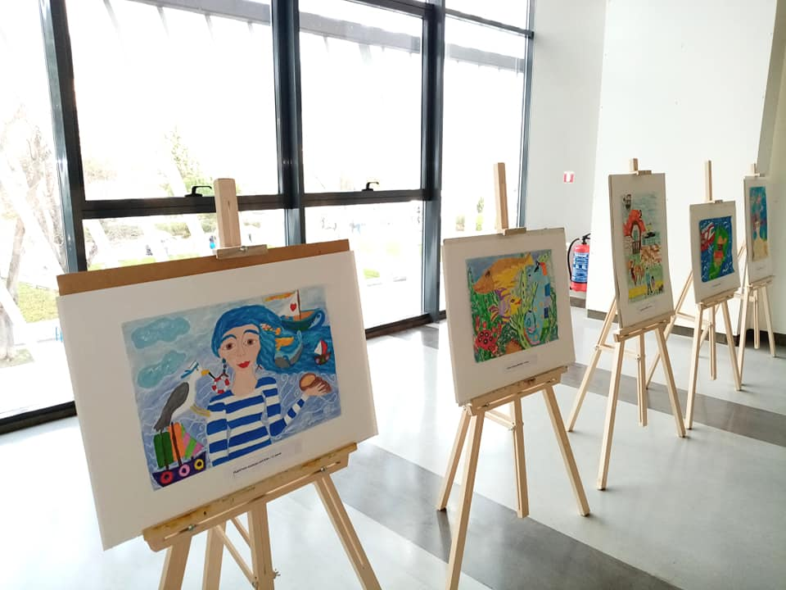

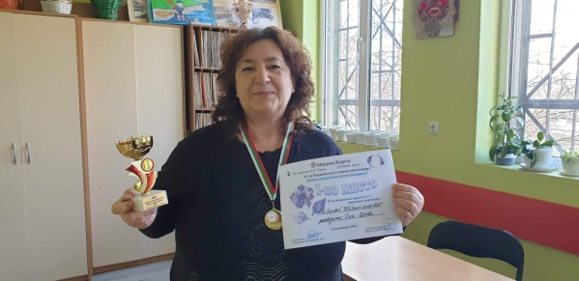Приложна Школа ” Крафт „ с ръководител г-жа Олга Цонева направи своя прощапулник - 1 година на 14 октомври 2021година. През нея преминаха деца от 10 до 17 години и твориха в областта на крафт изкуствата, 3D перспективи, картички, календари, изработка на свещи, работа със смола,фигури с маниста и т.н. Непознатото изкуство крафт се превърна в притегателна сила и за възпитаниците ни и за организаторите на приложни конкурси в цялата страна. Творците спечелиха купи и медали на големи форуми-МФ“Сезони“-2021 Бургас специален приз жури, 15МК“Радост на брега“-Созопол приз, медали, НК“Аз и моите приятели- животните“-НДК София- 5 приза и т.н.

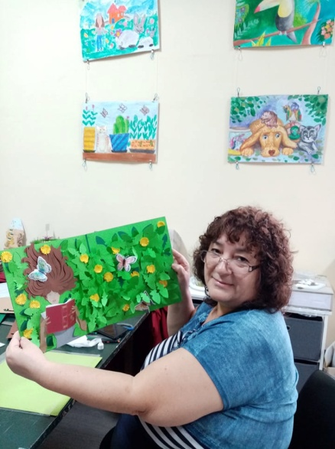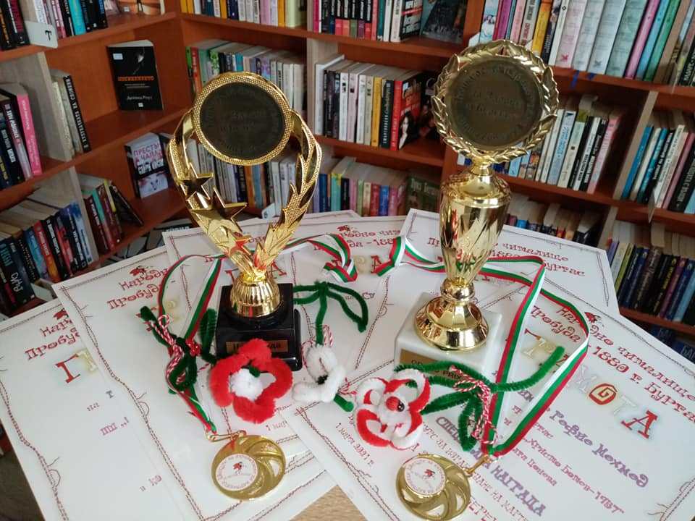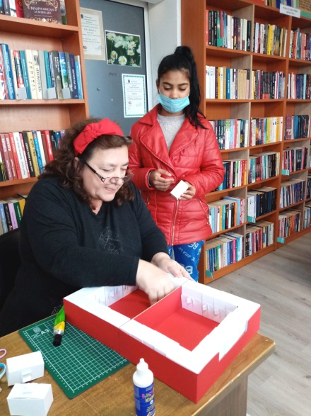 ПШ”Елбетица”, с ръководител г-жа Рафи Алиосман, г-жа Таня Георгиева стартираха с успех дейността си в областта на народните занаяти, плетачество и бродерии. Децата с интерес се учиха да броят бримки да плетат и да създават плетени изделия-маски, терлици и различни мотиви за плетените си пана. Наградите не закъсняха. Школата получи множество отличия, купи и медали. Най-големите от тях бяха в НК “Имало едно време“-специална награда, 1 места, Арт фестивал “Сезона“-Бургас приз, 4НК“Възстанови нашата Земя“-РИОСВ Бургас медали, МФ“Млади таланти“-София-1място, 11НК“Пижо и Пенда“-с. Мешица- медали и т.н.

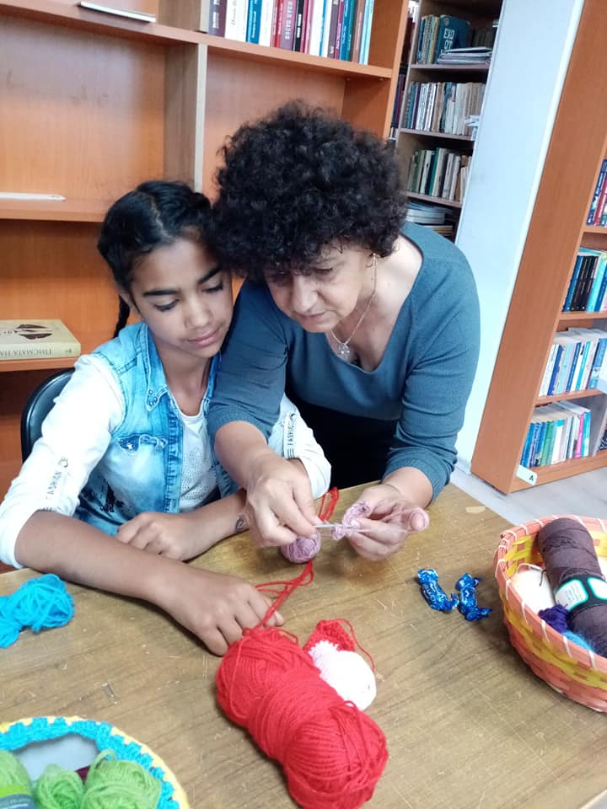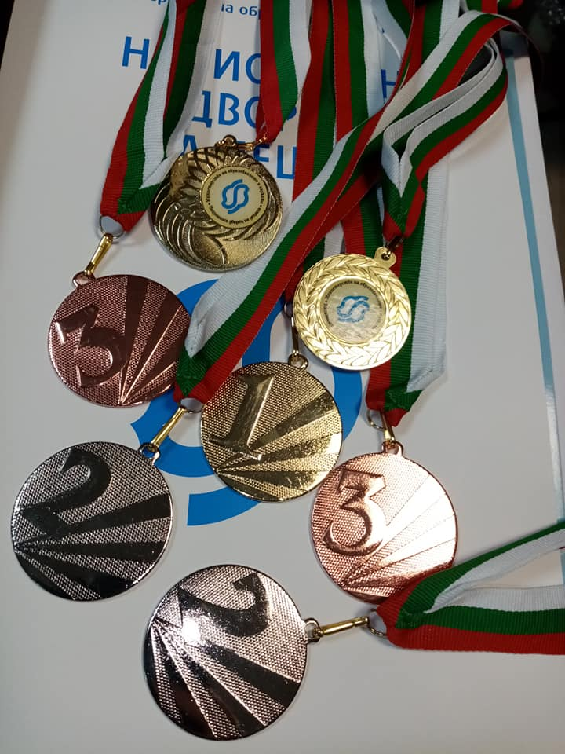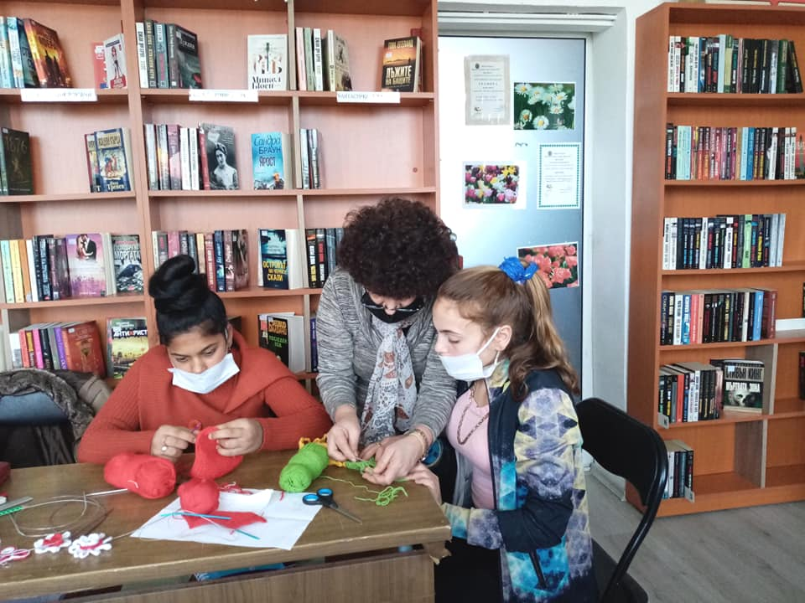

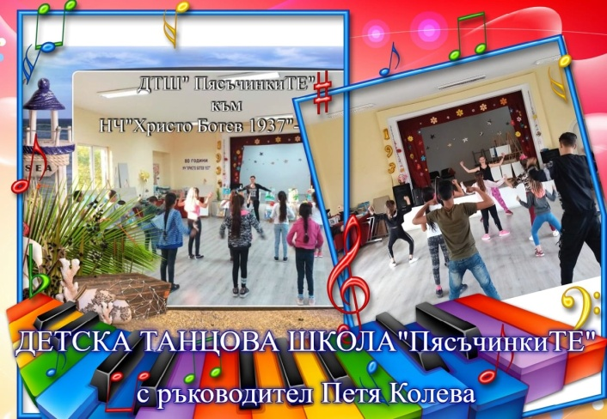Детска танцовата школа „ПясъчинкиТЕ” с художествен ръководител г-жи Стефанова и Колева, създадена след проведена анкета в квартала за интересите на подрастващите продължи в ритъма на зумбата и модерния балет . Въпреки пандемията, която пречеше на редовните тренировки на живо и се налагаше онлайн обучения в група, малките пясъчинки успяха да научат нови танци и да покажа танцовата си култура. В ограничен вариант, все пак през годината, малките танцьори научиха нови танци и добиха нови артистични умения.

През изминалата година НЧ”Хр.Ботев 1937”-Бургас организира няколко конкурса за изобразително и приложно изкуства, литература и инициативи, въпреки трудната реализация. С подкрепата на нашите партньори-Община Бургас, РИОСВ-Бургас, РИСУВАЛНЯ“ЕЛФИНА“-Бургас, Онлайн списание“Щъркел“-София, Андела ООД , ХЕМУС МАРК“ ООД-Бургас, приятели и съмишленици.

* I-ви НАЦИОНАЛЕН КОНКУРС ЗА ЛИТЕРАТУРНИ ТВОРБИ, ДЕТСКА РИСУНКА И ПРИЛОЖНО ИЗКУСТВО НА ТЕМА:„ИМАЛО ЕДНО ВРЕМЕ…” , с подкрепата на Онлайн списание“ Щъркел, РИОСВ-Бургас
* "Да почистим България за 1 ден" - съвместна инициатива на НЧ "Христо Ботев 1937" и РИОСВ-Бургас, включваща беседа за защитените птици с експерт г-жа Мария Андреева от РИОСВ-Бургас, почистване на акваторията в района на укритието и пленер на школите при НЧ "Христо Ботев-1937" и НЧ "Антон Страшимиров 1980".
* Пленер на водопада „ДОКУЗАК“ в Странджа планина
* Пленер на река Младежка
* Акция "Изкуство и природа заедно за по-зелен и чист Бургас"-част 2, съвместно с деца от НЧ"А. Страшимиров 1980"-кв. Черно Море-Бургас, с партньорството на РИОСВ-Бургас, посветена на Деня на околната среда на Атанасовското езеро-Почистване и пленер
* Гостуваха ни с Куклен спектакъл „Роден под щастлива звезда“-Пловдив и с творчески работилница за присъстващите деца от квартала.
* Мартеничкотворителница
* Акция Засади цвете
* Забавна лятна читалня
* Лятна Игротека 2021
* Ръкотворителница с маниста
* Хартиени преплетеници
* Плъстене с вълна за Великден
* Участие след кастинг на 3 деца от ЛФ“Фантазия“ в Филмова продукция-България и Филандия „Добрия шофьор“, по покана на Малин Кръстев, Герасим Георгиев-Геро, Слава Дойчева

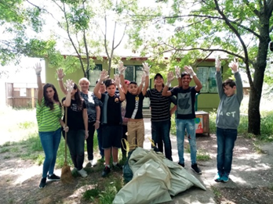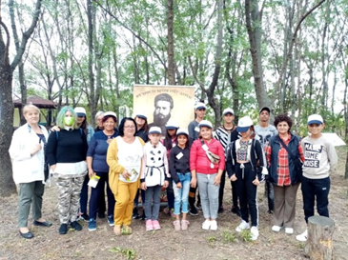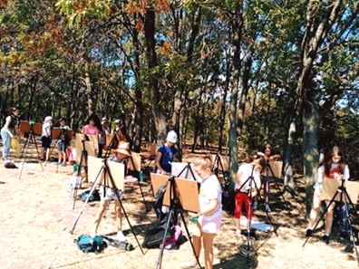

Благодарение на Културната програма към ОБЩИНА БУРГАС и приятели, успяхме да организираме:

* НК ” АЗ, ТИ, НИЕ-ЗАЕДНО СРЕЩУ КОВИД 19” за рисунки и приложно творчество, организиран от НЧ”Хр. Ботев 1937”-Бургас, с партньорството на РИОСВ-Бургас и Онлайн списание“ Щъркел“-София, съпътстващ с пътуваща изложба
* „ Творчески пленер “ОСТРОВНО ЛЯТО 2021“ на остров“ Свети Анастасия“ с приятели
* Среща на млади творци в областта на изобразително, приложно и танцово изкуства за обмяна на творчески умения в с. Равнец, Ловен дом, с ЛФ“Фантазия“, ДТШ“ПясъчинкиТе“, ПШ“Крафт“ при НЧ“Хр. Ботев 1937“-Бургас, съвместно с Школа по приложно изкуство при НЧ“Антон Страшимиров 1980“, квартал Черно Море, град Бургас и Арт клуб “Патиланци“ ДТШ “Мечта“, ДПГ “Деница“ при НЧ “Пробуда 1929“.
* VI-ри НК „Моята невероятна лятна ваканция“, за рисунка и приложно творчество, организиран от НЧ”Хр. Ботев 1937”-Бургас, с партньорството на РИОСВ-Бургас и Онлайн списание”Щъркел”
* III -ри НК „МОИТЕ ПРИЯТЕЛИ-ЖИВОТНИТЕ“, за рисунка и приложно творчество, организиран от НЧ”Хр. Ботев 1937”-Бургас, с партньорството на РИОСВ-Бургас и „Рисувалня” ЕЛФИНА

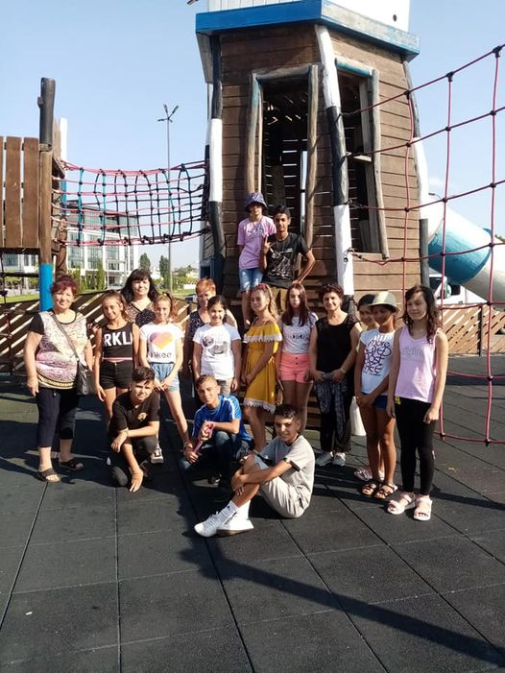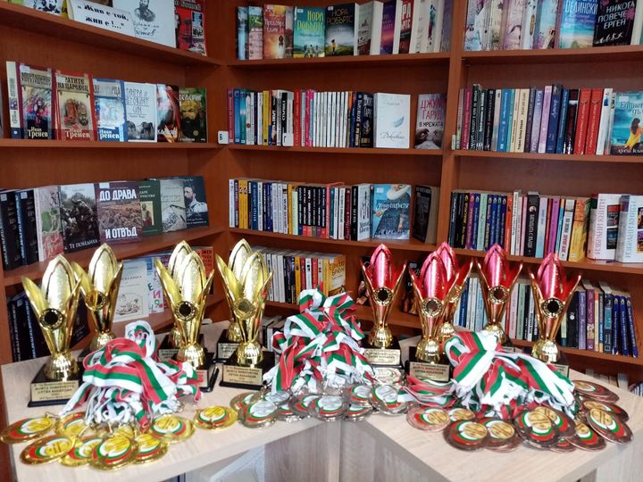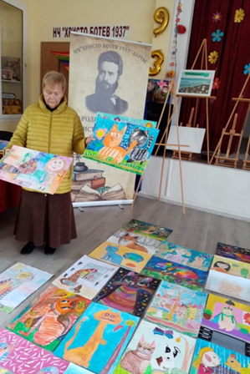

През декември за всички деца от школите организирахме „Коледен карнавал с маски“ за да възнаградим усилията и таланта им, с похвални грамоти и лакомства, и за да почувстват топлината на предстоящите Коледни и Новогодишни празници, защото всички ние от НЧ ”Христо Ботев 1937”-Бургас -ръководство, преподаватели, участници от школите и родители сме едно голямо семейство.

Изготвил: Секретар Атанаска Желязова